My Style: Green Living

Urban Stripes und Jungle Leaves von Scheurich

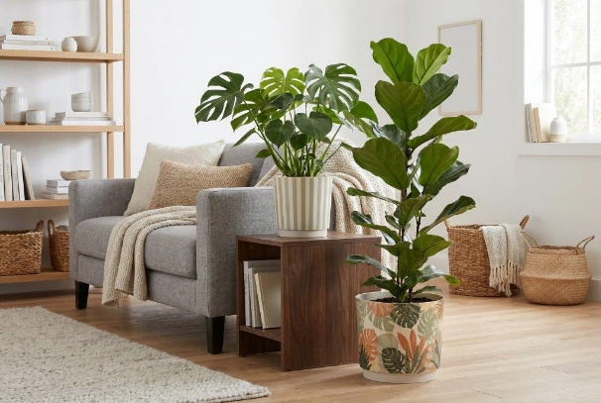
Mit Urban Stripes und Jungle Leaves präsentiert Scheurich die optimale Balance zwischen Urban Jungle und klarer Linie. Während der Übertopf Jungle Leaves mit einem üppigen Blätterdekor bedruckt ist, zieren breite Längsstreifen in Salbeigrün den Übertopf Urban Stripes. Durch die einheitliche Form mit cremeweißem Hintergrund gelingt die Verbindung der beiden Übertöpfe perfekt.

Die Natur ist hier eindeutig ein Design-Statement in hochwertiger Polyprint-Qualität. Ebenso angesagt wie der matte Look sind die Dekore selbst. Scheurich weiß, dass der Urban Jungle im Wohnambiente bei Pflanzenfans nur zu gerne weiterwächst. Für die Vielfalt bieten sich die Plano Übertöpfe in Matt Yellow, Matt Sage und Avorio an. Die Unifarben können wunderbar mit den Dekoren kombiniert werden. Fensterblatt (Monstera) und Geigenfeige (Ficus lyrata) ergänzen Urban Stripes und Jungle Leaves stimmig.

Scheurich bekennt sich zu nachhaltigem Lifestyle und fertigt die trendigen Übertöpfe aus dem Kunststoff Reduro in Deutschland.

Lieferbare Größen: | Unverbindliche Preisempfehlungen:
Übertöpfe Urban Stripes, Jungle Leaves:  13, 15, 18 und 21 cm | Ab € 3,59
Übertöpfe Plano Matt Yellow, Matt Sage, Avorio:  13, 15, 18, 21, 25 und 29 cm | Ab € 2,29

Über Scheurich

Designed for Your Life.

Der Premium Anbieter von Pflanzgefäßen und innovativen Lösungen rund um die Pflanze präsentiert sich mit neuem Look und neuer Markenpositionierung – bei unverändert höchster Qualität. In der fast 100jährigen Geschichte hat Scheurich Design-Trends maßgeblich mitgestaltet. Scheurich steht heute für weit mehr als Keramik: Ästhetische Produkte, die Wohlfühl-Atmosphäre in den Alltag bringen. Menschen machen die Marke aus, eine Familie mit Namen und Geschichte. Scheurich übernimmt Verantwortung für heute und für kommende Generationen.

